疫情背景下基础日语（2）课程在线教学案例分析

吴漪

新型冠状病毒大背景下，根据广东省教育厅“开学不返校，停课不停学”要求，广东外语外贸大学南国商学院于3月16日正式开展线上教学。学校、各单位、各专业积极响应，着手准备，时至今日，在线教学已达4星期有余。以下我将对自己的在线教学从在线教学情况概述、在线教学设计和组织以及在线教学成效和教学反思等方面进行分析和总结。

1在线教学情况概述

本学期授课课程为《基础日语（2）》，授课对象是2019级日语3班全体学生，使用教材是北京大学出版社出版的《综合日语》第一册、第二册。经多平台试验，最终选择主以腾讯课堂直播，辅以腾讯会议讨论、QQ群、微信群收发作业、答疑、共享资料的多平台混合式授课模式。旨在以全新的视角，开放的学习环境，使学生能够掌握基础阶段所学语法、极大程度地掌握日语听说读写的能力，日语学习思维。

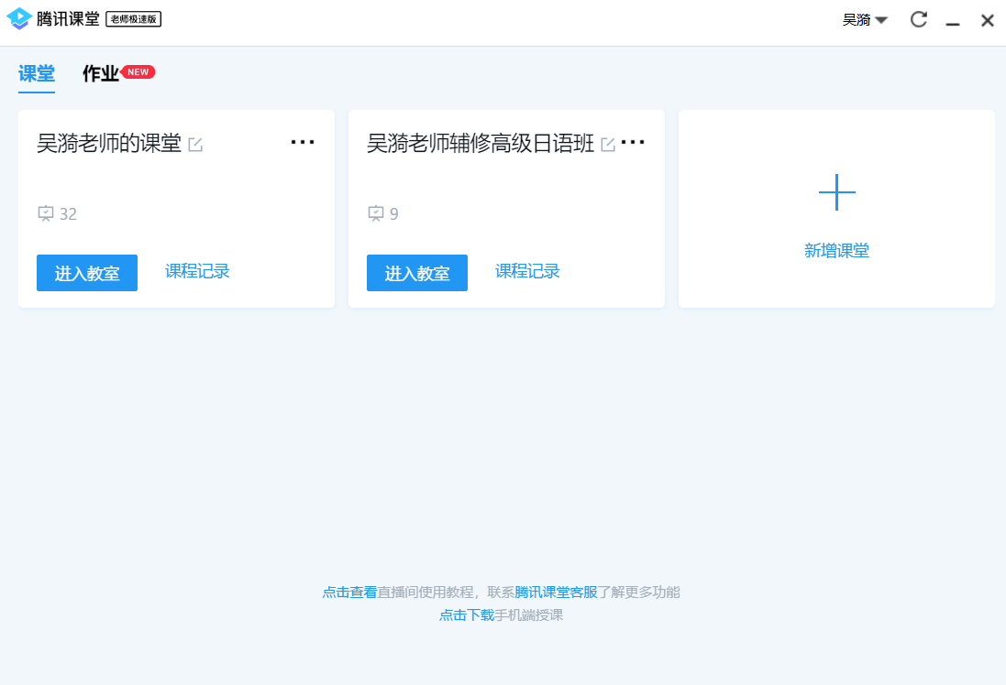

2在线教学设计与组织

表1 在线教学设计

|  |  |  |
| --- | --- | --- |
| 阶段 | 内容 | 具体安排 |
| 课前 | 学生沟通准备 | 跟学生明确教学目标、课程考核方案、情感沟通，在相关平台发布课程通知 |
| 备课内容准备 | 更新课件，明确教学内容，课程互动内容 |
| 课前十分钟准备 | 利用签到时间，播放具体讲授课程单词、课文CD、日本文化相关视频和音乐 |
| 课中 | 知识讲授 | 知识讲授以单词、语法、课文为基础，注意单词的扩展，语法重难点、系统性，课文理解 |
| 话题讨论 | 发布话题讨论内容，学生日语讨论 |
| 课题陈述 | 就某一个话题和兴趣点进行个人陈述 |
| 课后 | 作业 | 依托QQ群作业功能区，进行课后习题批改、造句练习、日语写作练习 |
| 答疑 | QQ、微信群聊和私聊 |
| 朗读打卡圈 | 依托“小打卡”微信小程序，实施监督学生课文和文章打卡情况 |

**课前准备。**试课准备方面，正式授课前一个星期，我组织班级学生开展了一次课程试课。在试课时，与学生进行了沟通，传达本学期的在线教学方案、课程要求、课程内容、考核方式、平台使用功能给学生，并对上学期重难点知识点进行复习，以及适当的情感沟通，学生激情高涨。备课内容准备方面，虽然以前教授过本课程，但是还是会在每节课前对课件内容进行更新，在线教学，更加要求课件的精细化，我在课件准备中会尽量让自己的PPT尽可能地以图片、声像等形式展现，以期给予学生更大的感官刺激，记忆深刻。课前十分钟，我会进入教室，利用签到时间，给学生播放日本文化相关视频和相关课程单词、课文CD，要求学生进行跟读训练。

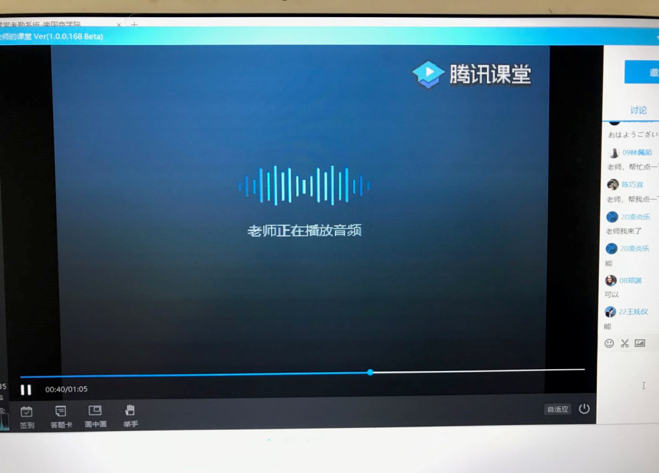

**课中组织。**课中在知识点讲授过程中，明确相关课程重难点，对语法进行系统性整理，讲授给学生。与“老师讲，学生听”传统方式不同，更多的是给学生抛出问题，让学生思考总结，找出规律，得出结论。在单词部分，采取一边分享屏幕一边Word文档演示的方式，对单词进行扩展延伸讲解，在弹幕讨论区进行口笔头听写以及单词接龙游戏。在课文部分，会一对一、分角色进行“师生”、“生生”对话，实时检查学生学习情况。此外也会提出某一个话题让学生用日语进行讨论，发表意见。

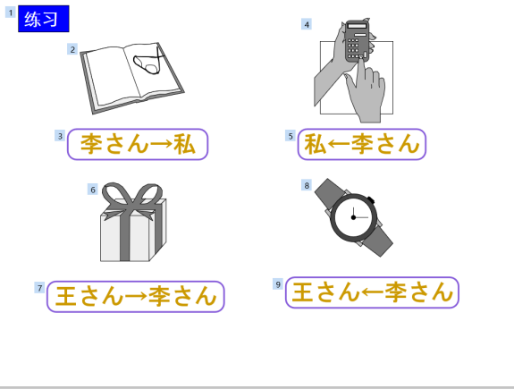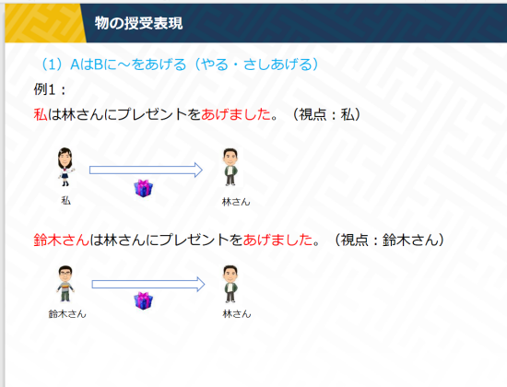

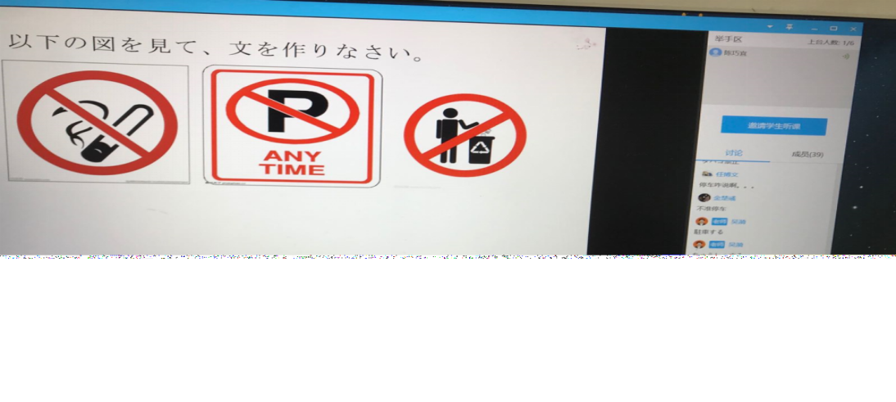

**课后组织。**在课后，我主要利用QQ群作业功能布置课后作业。一般有课后习题、造句练习、单元小测、日语写作等作业形式，需要学生在线提交。此外，我在“小打卡”微信小程序中建立了朗读打卡圈，给学生布置打卡任务，加强学生课后自主学习能力。最后，课程结束后，会在QQ群、微信群以及私聊中解疑答惑。

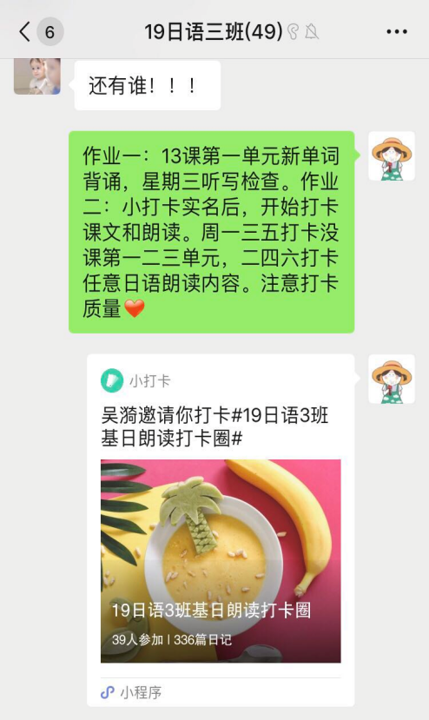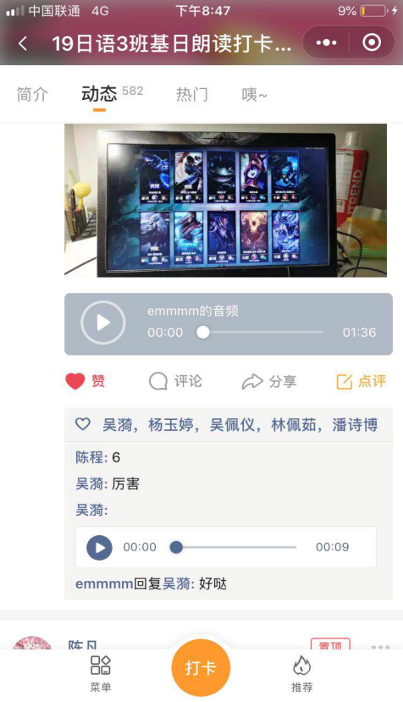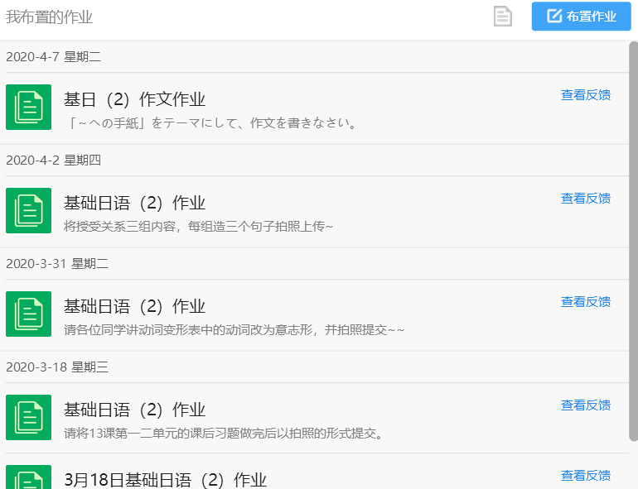

3 在线教学成效

比起线下传统教学，所带班级课程呈现以下效果。第一、课程内容更加具备开放性，比如在朗读打卡环节，不在局限于课本内容，更加注重学生自主寻找素材、理解素材、高质量完成打卡内容的能力，因此，学生也显现出更大地热情和激情。第二、课程中，结合微课视频翻转学习，比起单一讲授法，学生在课后会花更多的时间对课程内容进行理解，自主学习能力有明显提高。第三、因担心学生在线学习会遇到困难，不知学生在线教学掌握度，因此实施了“一课一总结，两课一小测”，总体来看学生的掌握度较好。第四、依托平台，每个学生都有提问、回答、发言的机会，比起传统课堂，似乎学生更加珍视发言的机会，因此，课堂互动性较好，学生之间分角色分组讨论学习，交互学习、协作学习顺利开展。

4 教学反思

1. 由于在线教学所选平台无法观看学生端画面，比起传统课堂，实时监测学生学习状态受到局限，有少部分学生稍显沉默，教师不提问，坚决不举手，要改善这种情况，必须对学生开展思想工作，找到解决的办法。第二、除课前、课间十分钟，与学生交流的时间比起在校学习大大减少，与学生的情感交流也稍显不足。

总结

我认为本次在线教学，实际上是我们教师课堂改革的一个契机。它带给我们许许多多的启发和思考，我们也会对自己的教学进行总结和反思，而每一次的总结和反思于我们而言是一次又一次的挑战和机会。今后，我相信，回归传统教学后，我也会努力地去寻找线上线下混合式教学的新模式，使课堂更高效。